МБОУ СОШ №15 им. Героя Советского Союза Мильдзихова Х.З. Школьная газета
5 * 5

Зима-весна,2022 г.

Вот и пришла зима — волшебное время года. Все вокруг покрылось белым пушистым ковром. Он блестит под лучами солнца и радует глаз.

Третья четверть- самая длинная в учебном году, и мероприятий, которые проводятся в МБОУ СОШ №15, тоже много: это и классные часы, и встречи учащихся с интересные людьми, и внеклассные мероприятия…

ЯНВАРЬ.

10.01.2022 – 31.01.2022

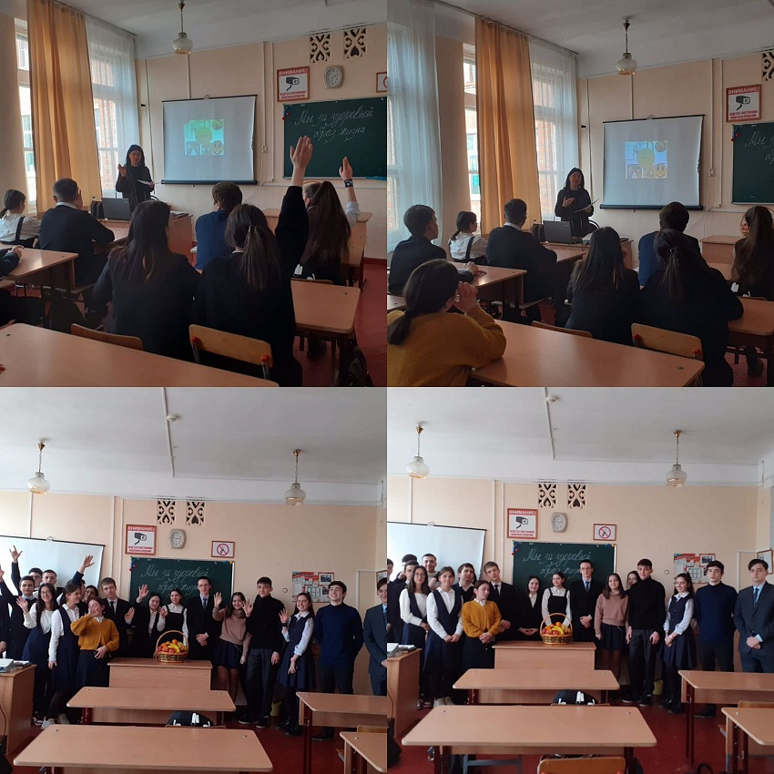
Была проведена традиционная декада «Мы - за ЗОЖ!». В наше время наиболее актуальным становится пропаганда здорового образ жизни, направленная на развитие ответственности каждого за собственное здоровье, формирование у учащихся убеждения о пользе здорового образа жизни и о здоровье как самой главной ценности. В рамках этой декады были проведены классные часы, профилактические беседы ,книжные выставки, лекции.
Февраль (14.02.2022 – 28.02.2022 г.)
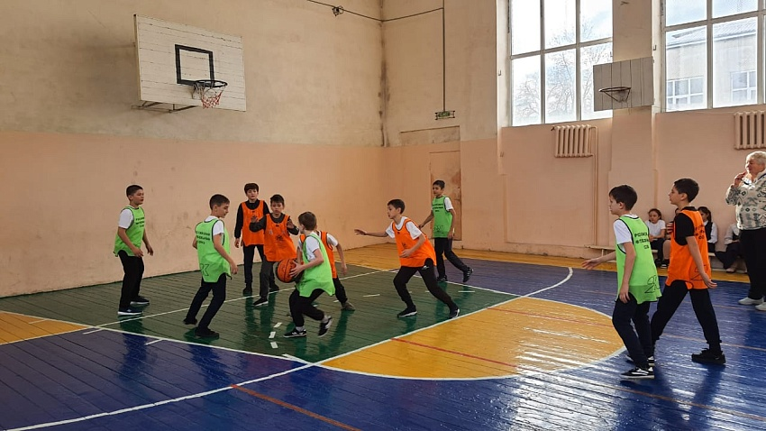
Февраль ознаменован празднованием Дня защитников Отечества. Эта памятная дата ассоциируется с доблестными и смелыми людьми, выбравшими своими долгом защищать нашу родную землю. И в преддверии 23 февраля в рамках декады военно-патриотического воспитания в МБОУСОШ 15 был проведен целый комплекс мероприятий: спортивный состязания, классные часы, беседы.

Декада военно-патриотического воспитания призвана формировать у учащихся как силовые и волевые качества, так и патриотическое сознание, чувство верности своему Отечеству и готовность к выполнению своего гражданского долга.
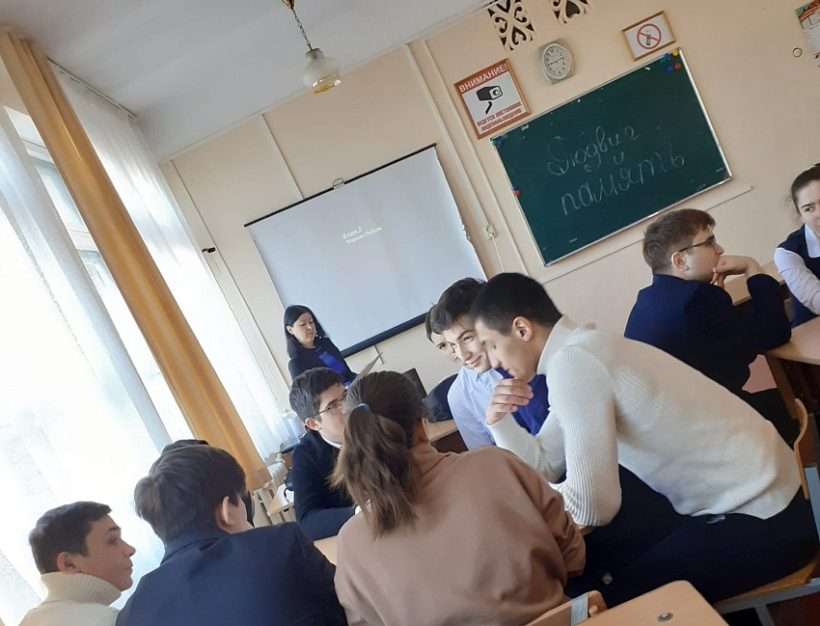
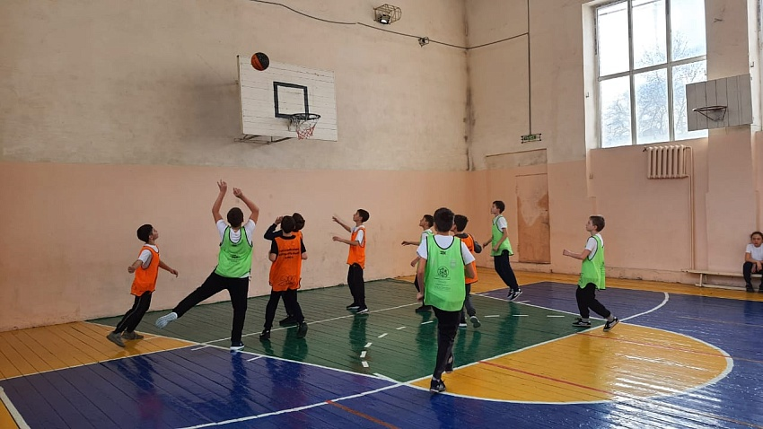
21 февраля, накануне празднования Дня защитников Отчества, в 15 школе был поведен среди учащихся старших классов БРЕЙН-РИНГ «Подвиг и память». Каждая страна гордится своими героями. Именно на примере этих людей принято воспитывать молодое поколение. Наша Родина является героической страной. Ей пришлось пережить огромное количество войн. Всегда защитники Родины проявляли себя наилучшим образом, совершая подвиги во имя своей страны. Можно с большей уверенностью говорить о том, что праздник 23 февраля очень важен для всех нас. Потому что эта дата объединяет в себе историю воинских подвигов и героев Российской Армии.
Нужной и доброй традицией, несомненно, является акция «Посылка солдату», проводимая уже несколько лет накануне празднования 23 февраля. Активное участие в ней приняли учащиеся 1-11 классов. В ходе акции учащиеся собрали посылки для военнослужащих, которые проходят службу в рядах Вооруженных Сил России. Учащиеся отправили солдатам сладости, канцелярские принадлежности, предметы гигиены. Акция направлена на формирование у детей образа героя – защитника своего государства, гражданско-патриотического отношения к Отечеству и «малой Родине», воспитание чувства гордости за страну и потребности защищать ее
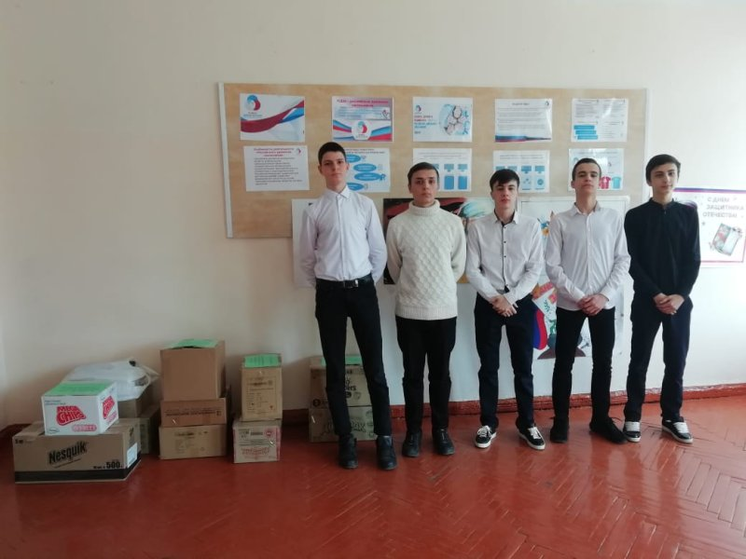

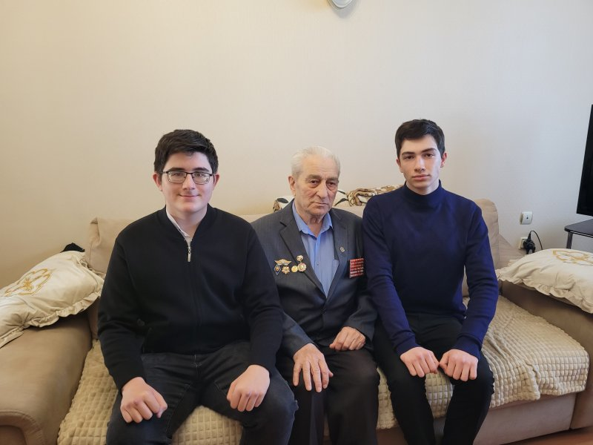
Когда мы говорим о необходимости в воспитании патриотизма, то, в первую очередь, речь должна идти о преемственности поколений. Славя героев настоящего, мы должны помнить о подвигах героев прошлых лет, перед которыми мы все в неоплатном долгу. Учащиеся 10 класса совместно с учителями школы посетили Ветерана ВОВ Карсанова В.К. и поздравили его с праздником.
Накануне Дня защитника Отечества активисты РДШ МБОУ СОШ №15 им. Героя Советского Союза Мильздихова Х.З. убрали могилу Мильдзихова Х.З.

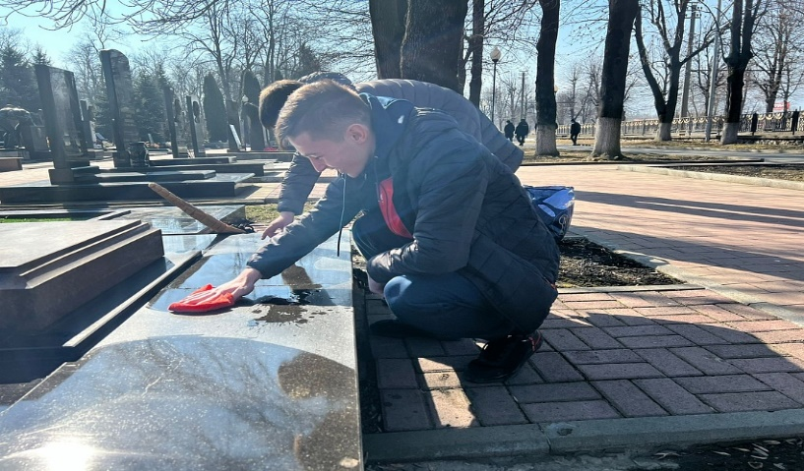
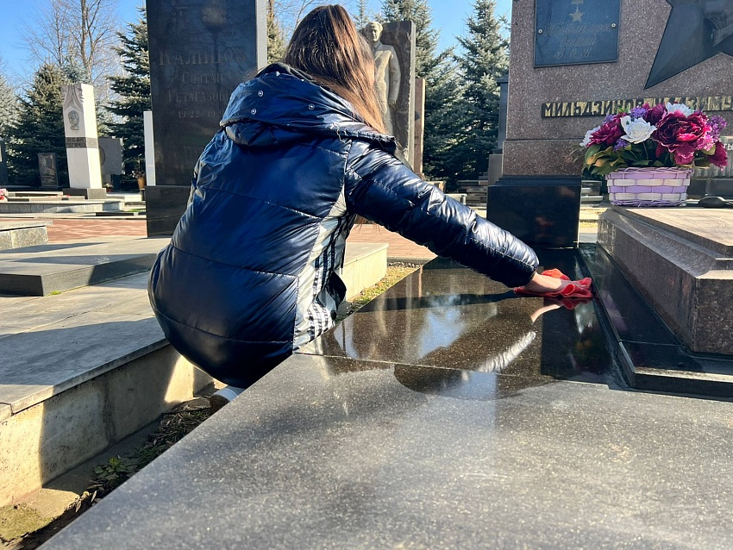
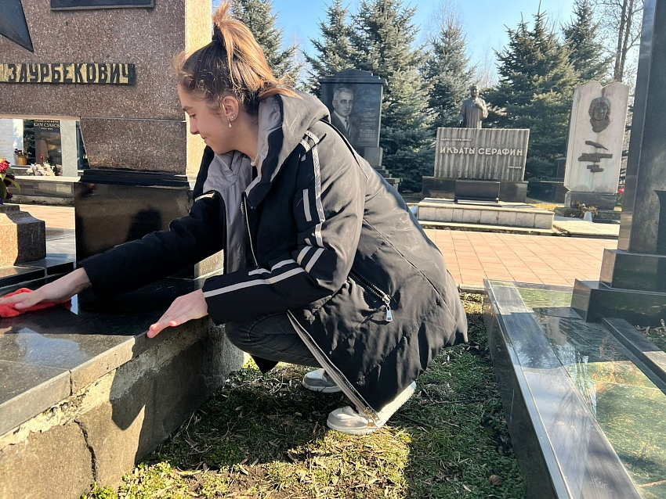

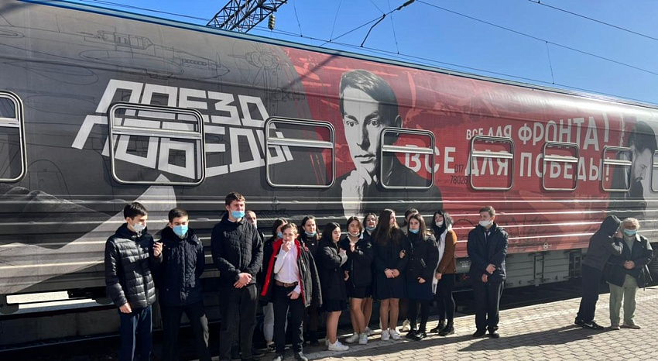
Очень познавательной и необходимой в рамках воспитательного процесса является экскурсия ПОЕЗДА ПОБЕДЫ, во время которой дети и взрослые имеют возможность окунуться в историческое прошлое нашей страны. «Поезд Победы» - уникальная выставка, посвящённая Великой Отечественной войне, которая никого не оставит равнодушным. Почувствовать себя ближе тем знаменательным дням, стать сопричастными с ними – это очень нужно и важно в развитии мировоззрения современного поколения.

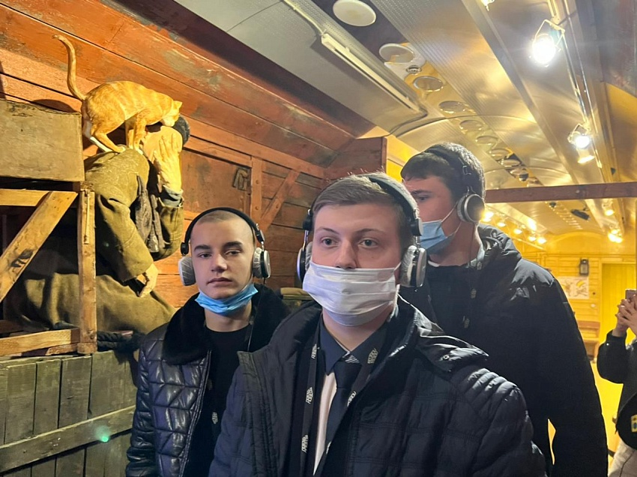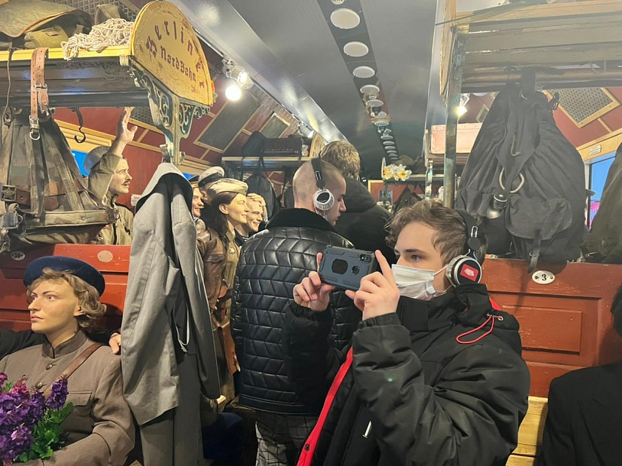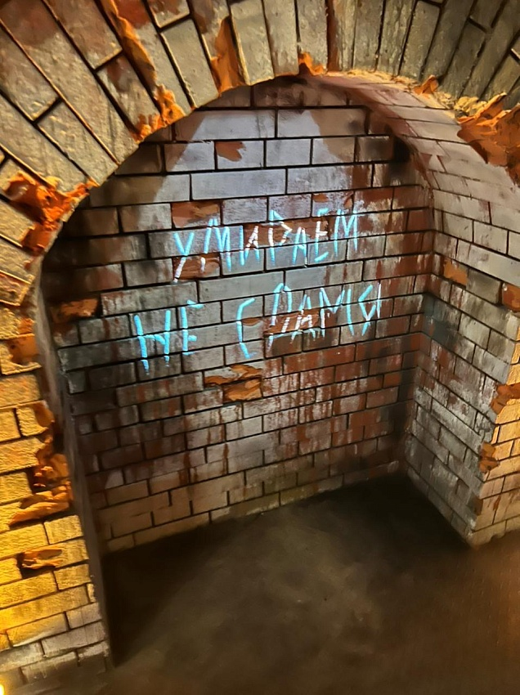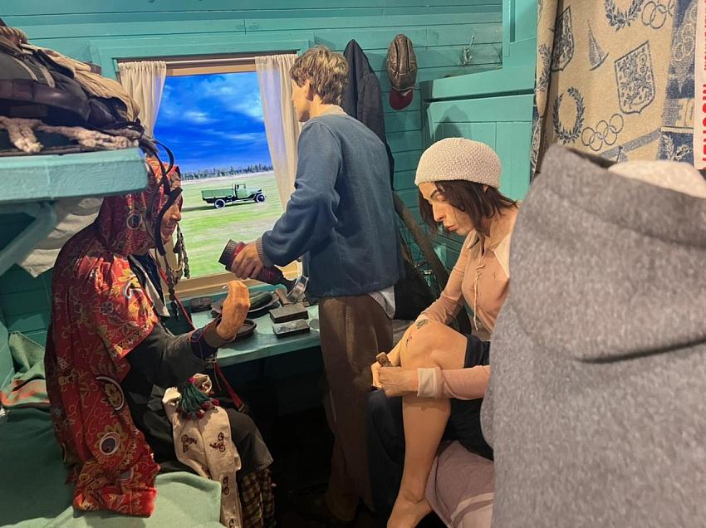

В рамках проведения Декады военно-патриотического воспитания в МБОУСОШ 15 уже традиционным стало и проведение среди старшеклассников спортивного праздника «Супер-бой»! Данное мероприятие- отличная возможность проявить не только свои силовые, волевые и спортивные качества и умение, но и воспитание чувство патриотизма и сплоченности.
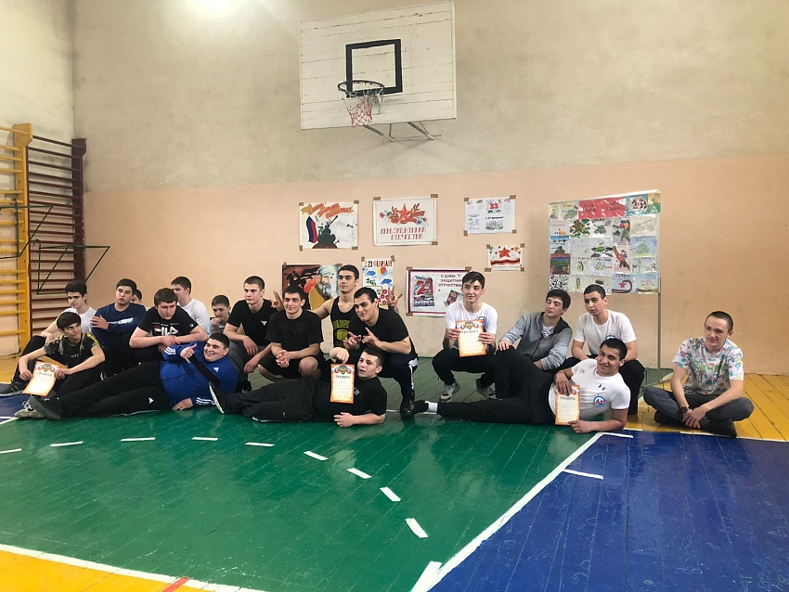
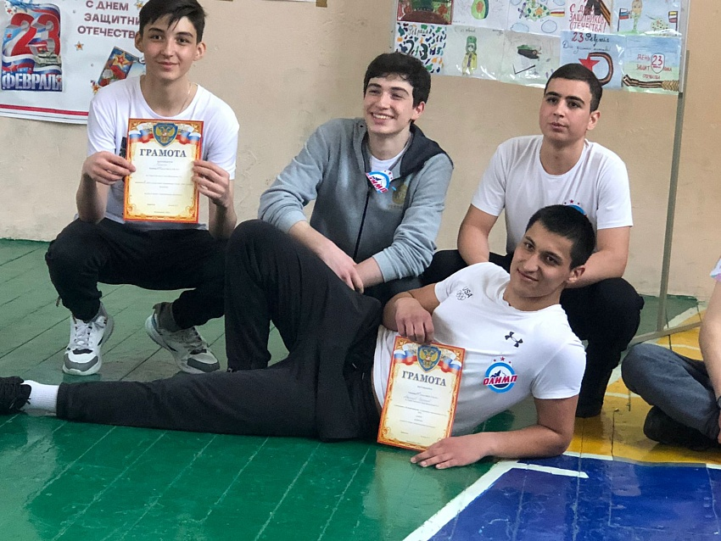

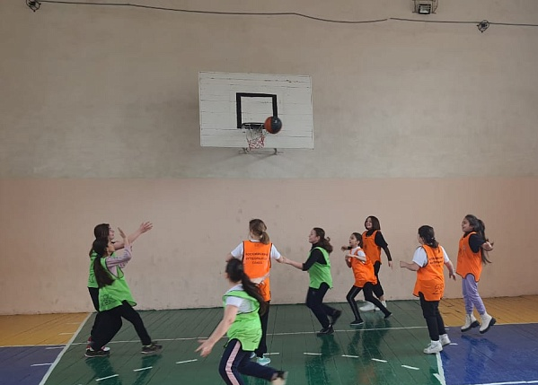
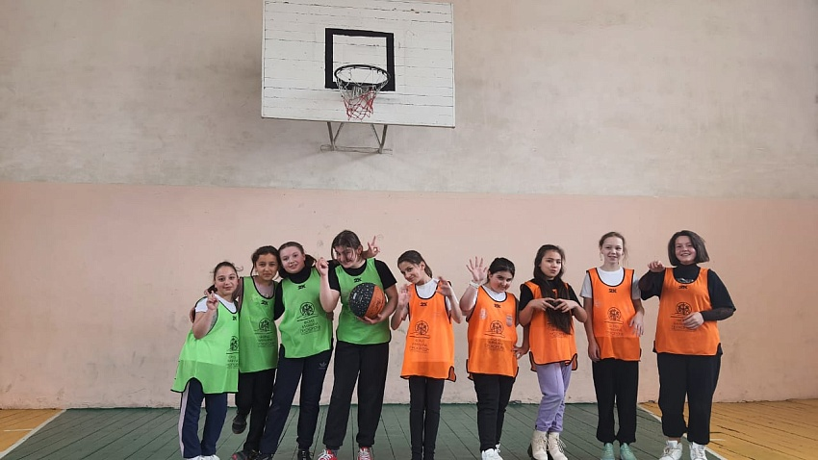
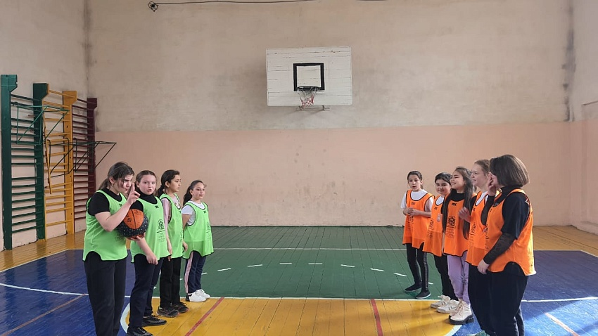
А девочки имеют возможность проявить и показать себя в соревновании «А ну-ка, девочки»! Испытания, проводимые среди школьниц, способствуют развитию выдержки, выносливости, воображения, кругозора, укрепления физического и психологического здоровья детей, воспитанию соревновательных качеств, чувство взаимовыручки, поддержки, создания в зале атмосферы веселья, доброжелательности, потребности коллективного общения, дружеского состязания и удовольствия. В МБОУ СОШ №15 им. Героя Советского Союза Мильдзихова Х.З в канун празднования 8 Марта прошли спортивные соревнования среди девочек 5- 7 классов «А, ну- ка, девочки! » . (Учитель физической культуры Подковыров Е.В.).

Беседа с учащимися по предупреждению участия в несанкционированных митингах
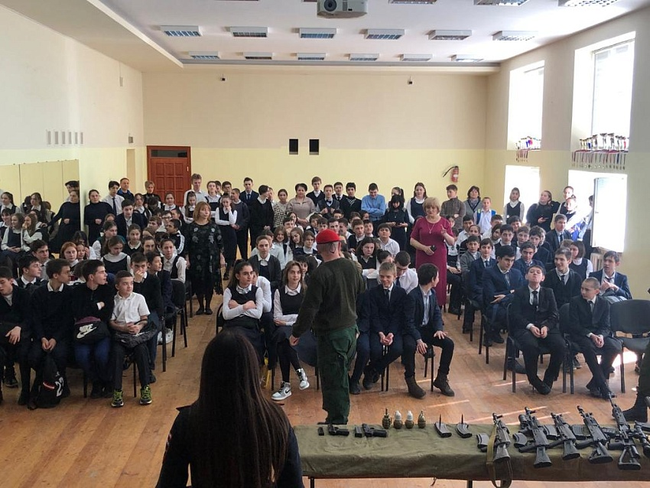
Современные реалии диктуют нам новые условия безопасного проживания. В связи с этим в МБОУСОШ 15 были приглашены Директор «Центра военно- патриотического воспитания молодежи РСО- Алания», начальник Главного штаба ВВПОД « Юнармия» Кайтуков Аслан Хаджумарович, Заместитель Начальника Главного Штаба ВВПОД «Юнармия» о РСО - Алания Чемисов Алан Геннадьевич, специалист по работе с молодежью отдела военно- патриотического воспитания ГАУ «ЦВПВМРСО - Алания» Абисалов Руслан Асланович. Совместно с инспектором ПДН ОП№1 Газзаевой Аидой Семеновной они провели разъяснительную беседу с учащимися школы по предупреждению участия в несанкционированных митингах, были затронуты темы «Уроки мужества», «Родина».

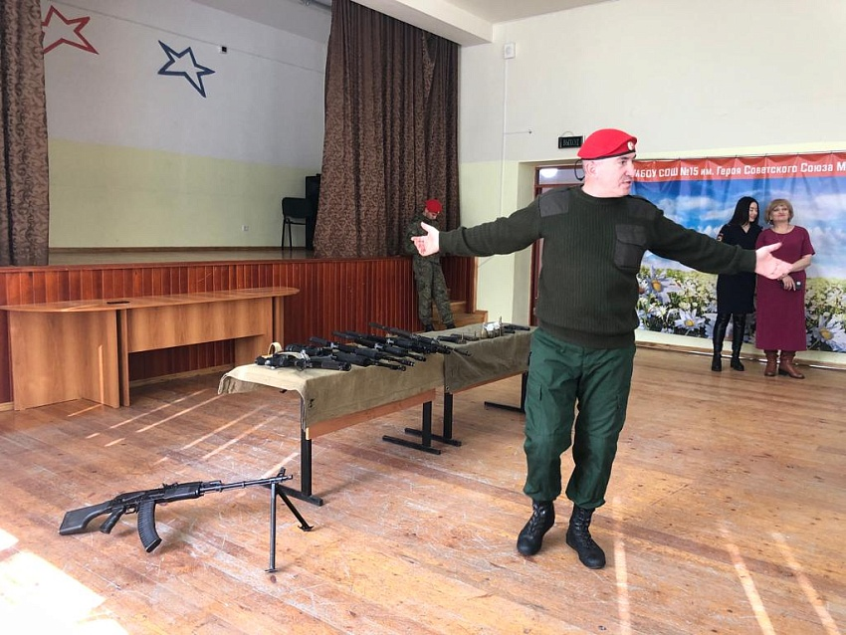

Сбор добровольной гуманитарной помощи
Первичное отделение Российского движения школьников МБОУ СОШ №15 им. Героя Советского Союза Мильдзихова Х.З. организовало сбор вещей для детей из ДНР и ЛНР, вынужденных спешно покинуть свой дом. Откликнулись все,никого не оставляет равнодушным то положение, в котором оказались вынужденные переселенцы.К акции подключились и взрослые, и дети. Ровесники собрали также для них канцтовары, средства гигиены, бытовую химию.
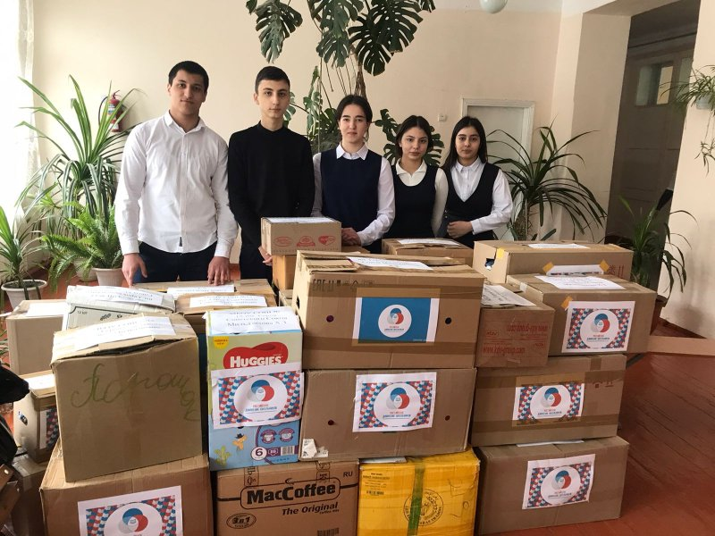

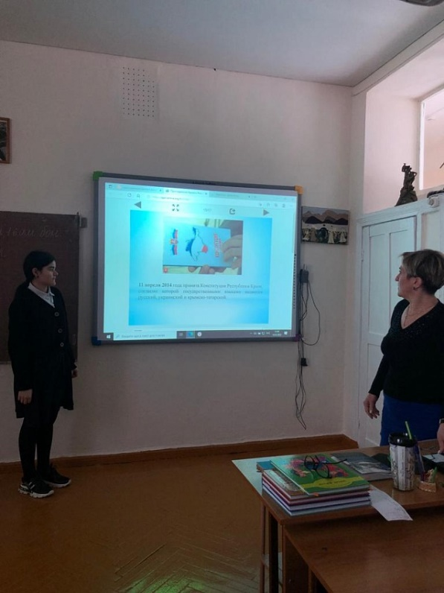
Классный час "Россия и Крым - Мы вместе"
С целью разъяснения учащимся исторического значения, оснований воссоединения России и Республики Крым, формирования представления о будущем Крыма, Севастополя как субъектов Российской Федерации, в МБОУ СОШ №15 им. Героя Советского Союза Мильдзихова Х.З. проходят классные часы, посвященные этой знаменательной дате .
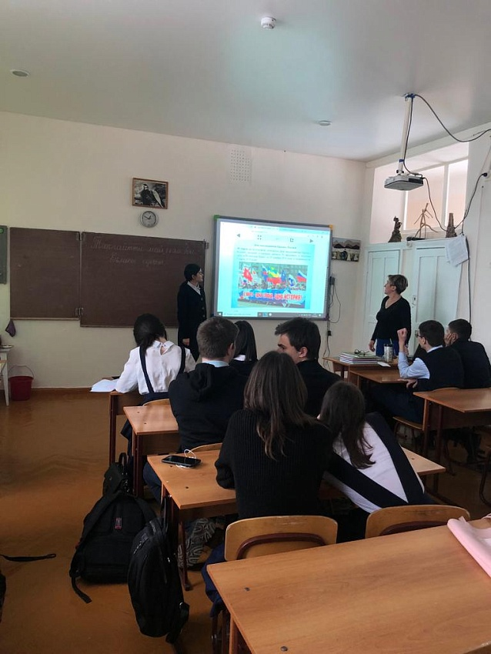

Кубок Главы РСО - Алания по футболу
Среди знаменательных событий, произошедших весной 2022 года, конечно же, нужно выделить и республиканские соревнования по футболу «Кубок Главы РСО - Алания», в которых приняли участие юные футболисты МБОУСОШ№15

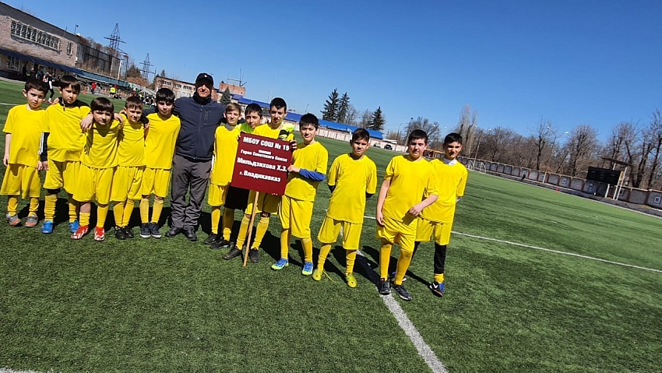
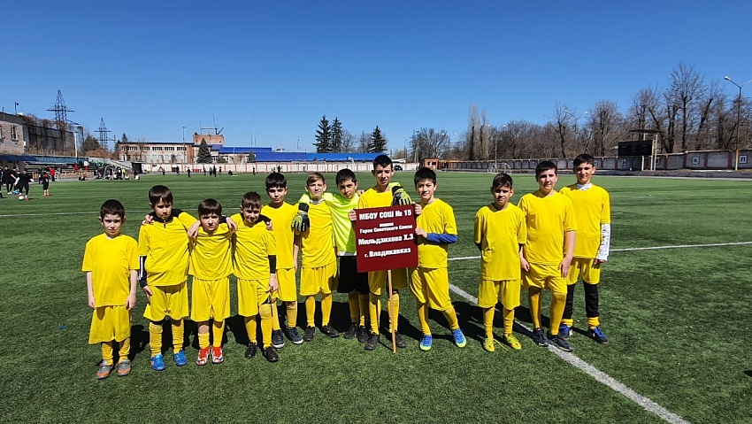

Гуманитарная помощь
Педагогический коллектив МБОУ СОШ №15 им.Героя Советского Союза Мильдзихова Х.З. приняли участие в сборе добровольной гуманитарной помощи для бойцов , которые находятся в зоне спецоперации на территории ДНР и ЛНР.

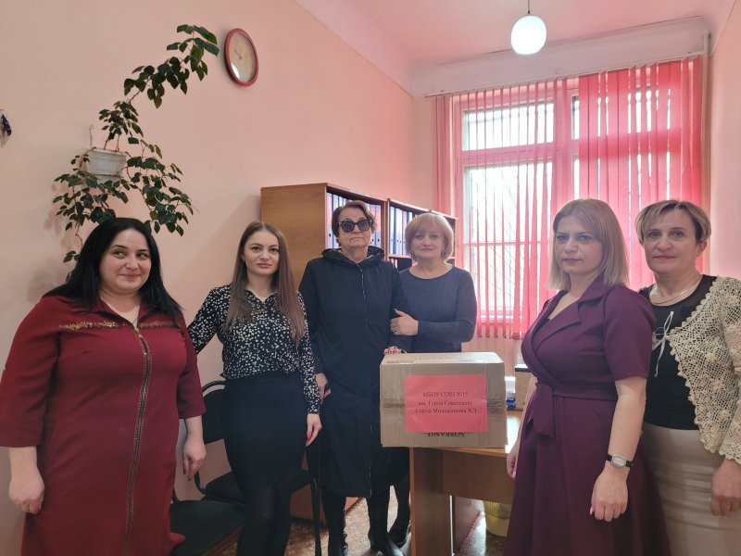

Спортивный праздник «Папа, мама и я – спортивная семья!»
С целью пропаганды здорового образа жизни, способствование приобщения семьи к физкультуре и спорту, укрепления физического и психического здоровья детей в содружестве с семьями, воспитания физической культуры и нравственной сплоченности семьи, укрепления отношений между школой и семьёй, воспитания чувства коллективизма, сопереживания в МБОУ СОШ №15 им. Героя Советского Союза Мильдзихова Х.З. прошел спортивный праздник «Папа, мама и я – спортивная семья!» , посвященный Всемирному Дню здоровья.

Фестиваль инсценированной сказки
В МБОУ СОШ № 15 им. Героя Советского Союза Мильдзихова Х.З. среди обучающихся 1-4 классов прошел фестиваль инсценированной сказки «Сказка мудростью богата».

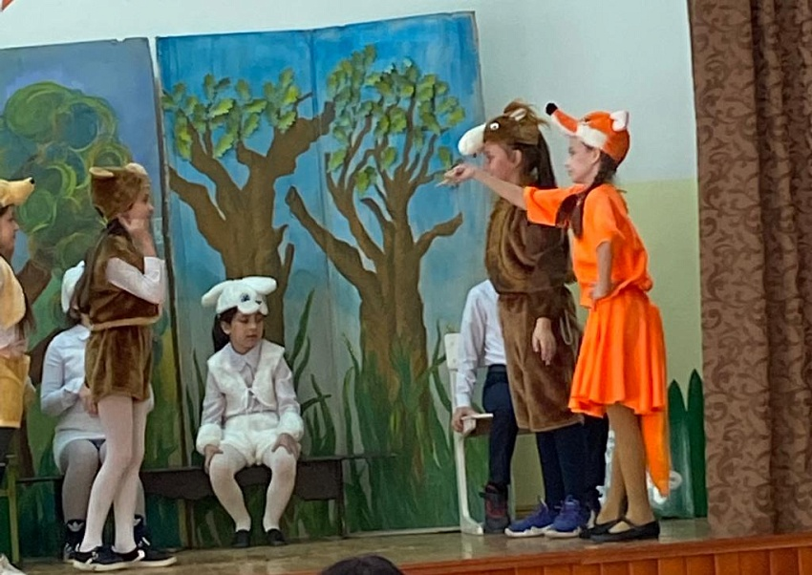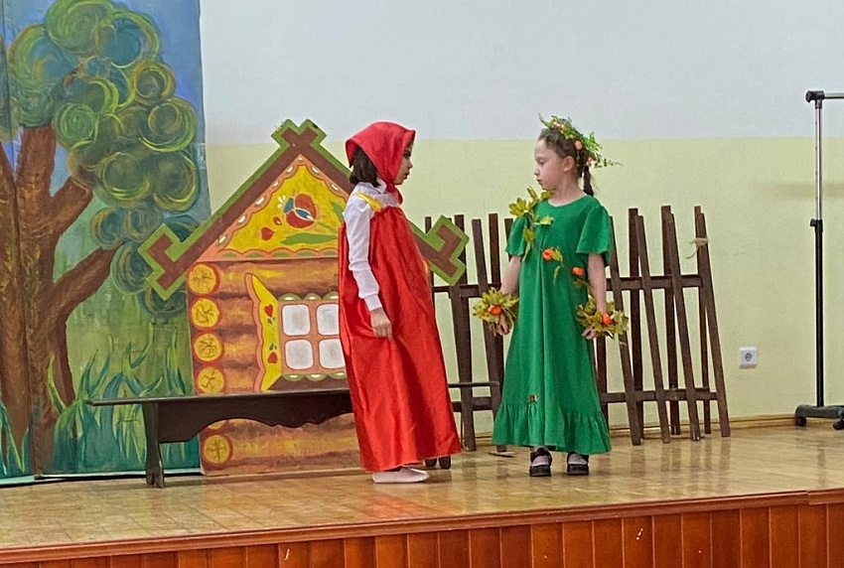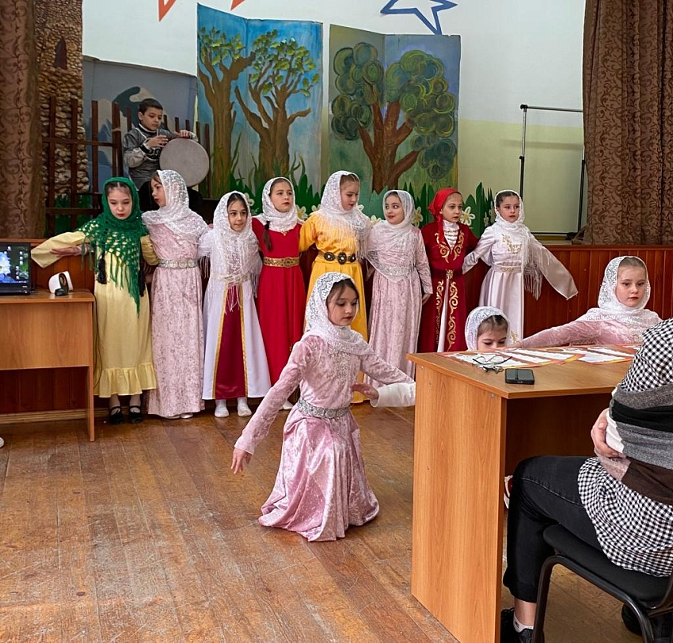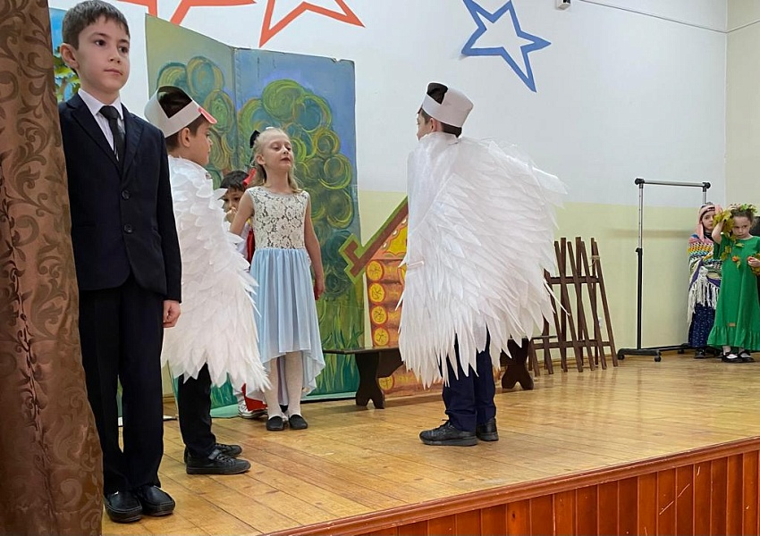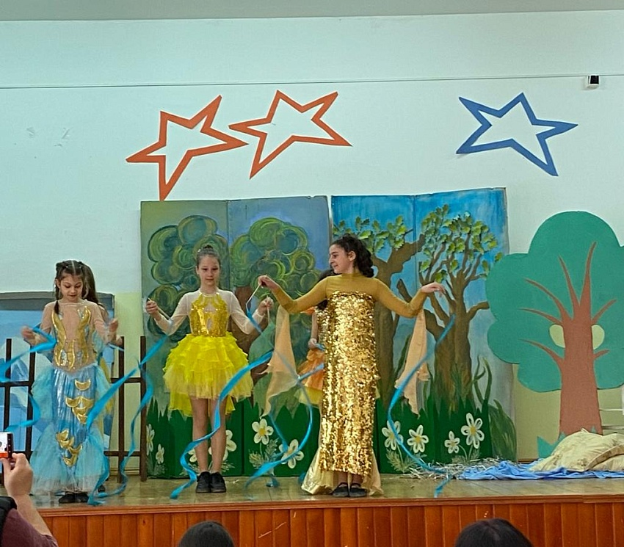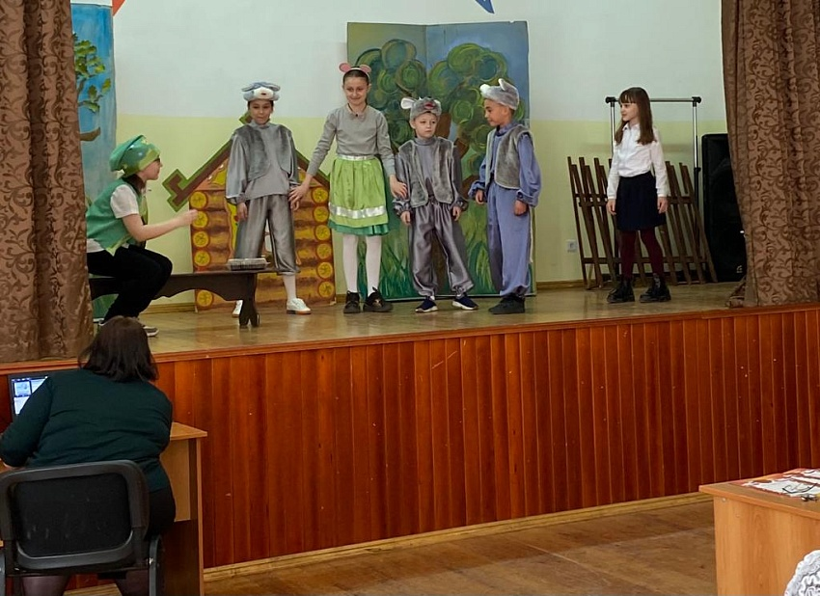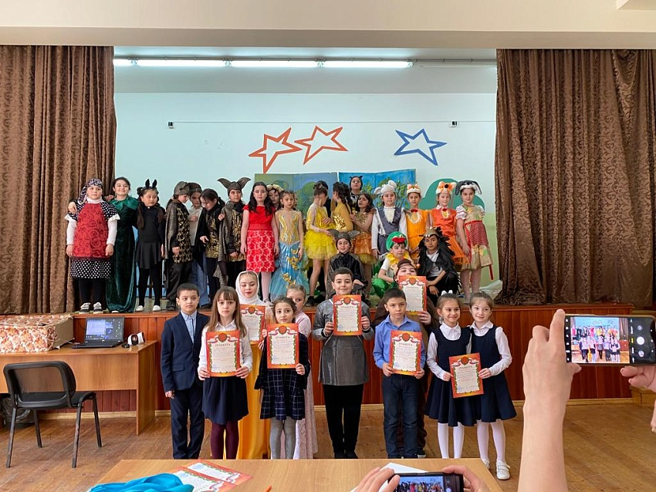

«День единых действий, в память о геноциде советского народа нацистами и их пособниками в годы Великой Отечественной войны»
С целью сохранения исторической правды о преступлениях нацистов и их пособников в отношении мирных советских граждан в годы Великой Отечественной войны на оккупированной территории, формированию у детей непримиримой позиции осуждения попыток героизации нацистов в МБОУ СОШ № 15 им. Героя Советского Союза Мильдзихова Х.З. прошли уроки истории и классные часы , посвященные этой теме.

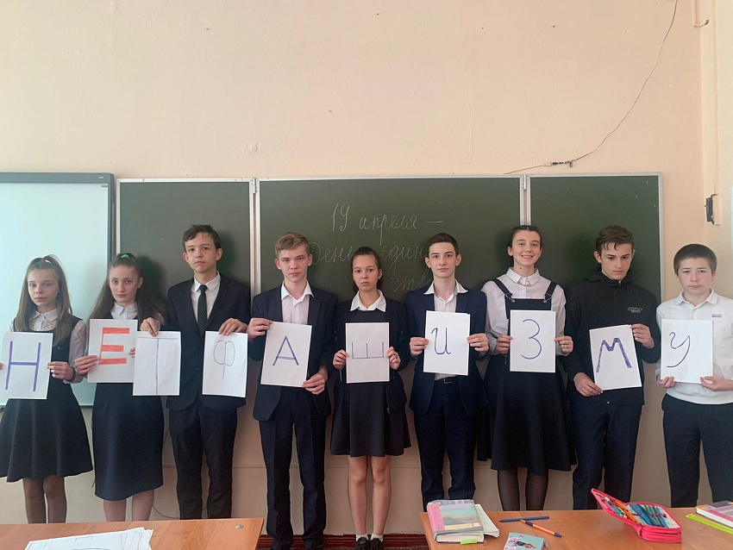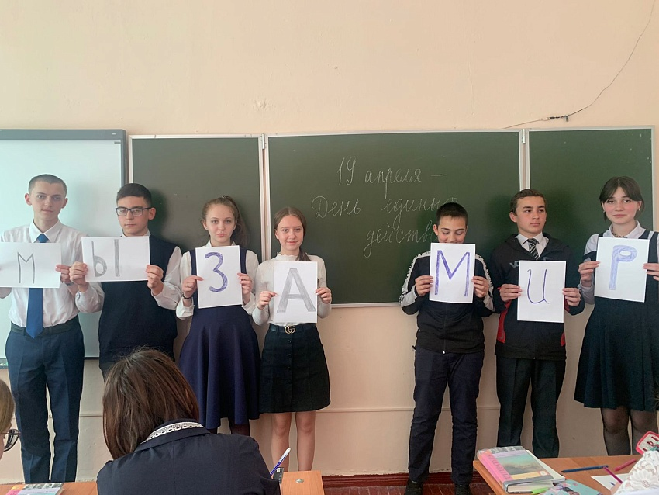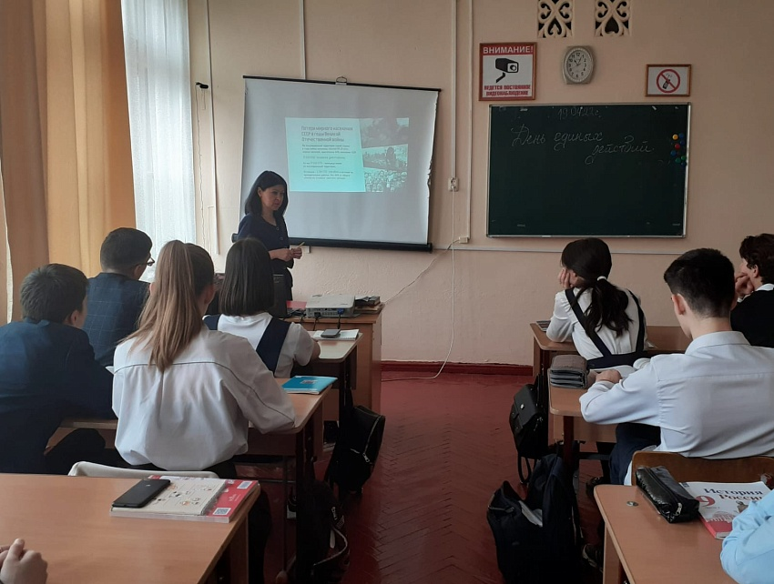

Каждое мероприятие, проведенное в 3 четверти в рамках образовательного и воспитательного процесса, несомненно, было направлено на развитие лучших сторон личности ребенка, созидания в нем волевых, духовных и творческих качеств и желания ощущать себя сопричастным нашей большой страны!

